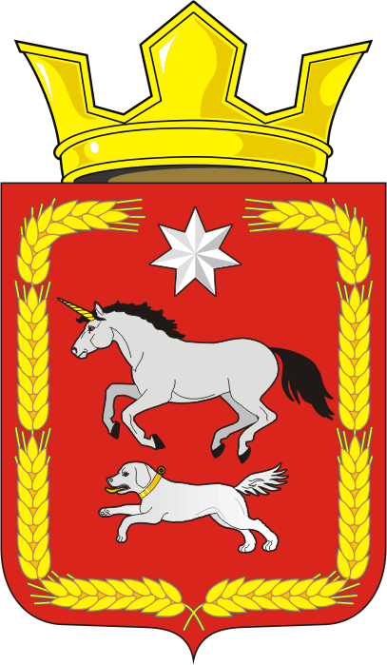
Периодическое печатное издание сельского поселения
Каировский сельсовет Саракташского района
Оренбургской области

Информационный бюллетень
«Каировский сельсовет»

30 сентября 2025 года №31

Учредители  информационного  бюллетеня: |  | Совет депутатов муниципального образования Каировский сельсовет Саракташского района Оренбургской области, администрация муниципального образования Каировский сельсовет Саракташского района Оренбургской области
Главный редактор: |  | Логвиненко Алексей Николаевич
Адрес редакции, издателя, типографии: |  | Оренбургская область, Саракташский район, село Каировка, улица Мальцева, дом 2
Тираж: |  | 5 экземпляров, распространяется бесплатно

СОДЕРЖАНИЕ

1. Постановление администрации Каировского сельсовета Саракташского района Оренбургской области от 01.09.2025 №81-п «Об утверждении реестра воинских захоронений периода Великой Отечественной войны и последующих военных действий с участием Российской Федерации на территории муниципального образования Каировский сельсовет Саракташского района Оренбургской области».

2. Решение Совета депутатов муниципального образования Каировский сельсовет Саракташского района Оренбургской области от 26.09.2025 №1 «Об избрании председателя Совета депутатов муниципального образования Каировский сельсовет Саракташского района Оренбургской области пятого созыва».

3. Решение Совета депутатов муниципального образования Каировский сельсовет Саракташского района Оренбургской области от 26.09.2025 №2 «Об избрании заместителя председателя Совета депутатов муниципального образования Каировский сельсовет Саракташского района Оренбургской области пятого созыва».

АДМИНИСТРАЦИЯ КАИРОВСКОГО СЕЛЬСОВЕТА
САРАКТАШСКОГО РАЙОНА ОРЕНБУРГСКОЙ ОБЛАСТИ

П О С Т А Н О В Л Е Н И Е
____________________________________________________________________

01.09.2025 с. Каировка № 81-п

Об утверждении реестра воинских захоронений периода Великой Отечественной войны и последующих военных действий с участием Российской Федерации на территории муниципального образования Каировский сельсовет Саракташского района Оренбургской области

На основании Закона Российской Федерации от 14.01.1993 № 4292-1 «Об увековечении памяти погибших при защите Отечества» (в ред. Федеральных законов от 22.08.2004 № 122-ФЗ, от 03.11.2006 № 179-ФЗ, от 23.07.2008 № 160-ФЗ, от 18.07.2011 № 213-ФЗ, от 05.04.2013 № 52-ФЗ, от 03.07.2016 № 227-ФЗ, от 05.12.2017 № 391-ФЗ, от 19.07.2018 № 214-ФЗ, от 01.04.2020 № 82-ФЗ, от 30.04.2021 № 119-ФЗ, от 01.05.2022 № 137-ФЗ), в целях реализации полномочий, возложенных на органы местного самоуправления в части осуществления мероприятий по увековечению памяти погибших при защите Отечества
1. Утвердить реестр воинских захоронений периода Великой Отечественной войны и последующих военных действий с участием Российской Федерации на территории муниципального образования Каировский сельсовет Саракташского района Оренбургской области согласно приложению.
2. Постановление администрации Каировского сельсовета от 07.07.2025 №63-п «Об утверждении реестра воинских захоронений периода Великой Отечественной войны и последующих военных действий с участием Российской Федерации на территории муниципального образования Каировский сельсовет Саракташского района Оренбургской области» признать утратившими силу.
2. Контроль за исполнением настоящего постановления оставляю за собой.
3. Постановление вступает в силу со дня его подписания.

Глава муниципального образования А.Н.Логвиненко

Приложение
к постановлению администрации
Каировского сельсовета
Саракташского района
Оренбургской области
от 01.09.2025 № 81-п

Реестр
воинских захоронений периода Великой Отечественной войны и последующих военных действий с участием
Российской Федерации на территории муниципального образования Каировский сельсовет
Саракташского района Оренбургской области
№ п/п | Наименование административно-территориальной единицы | Всего захоронено | Известно | Неизвестно | Период | Государственный учетный номер
1 | село Каировка  (сельское гражданское кладбище) | 1 | 1 | - | СВО | РОФ-ОРЕ-26-21/1
2 | село Каировка  (сельское гражданское кладбище) | 1 | 1 | - | СВО | РОФ-ОРЕ-26-21/2
3 | село Каировка  (сельское гражданское кладбище) | 1 | 1 | - | СВО | РОФ-ОРЕ-26-21/3
4 | село Екатериновка (сельское гражданское кладбище) | 1 | 1 | - | СВО | РОФ-ОРЕ-26-13/1

СОВЕТ ДЕПУТАТОВ муниципального образования
КАИРОВСКИЙ СЕЛЬСОВЕТ саракташскОГО районА
оренбургской области
ПЯТЫЙ созыв

Р Е Ш Е Н И Е
первого организационного заседания Совета депутатов
Каировского сельсовета Саракташского района пятого созыва

26 сентября 2025 года с.Каировка № 1

Об избрании председателя Совета депутатов муниципального образования Каировский сельсовет Саракташского района Оренбургской области пятого созыва

В соответствии с частью 8 статьи 15 Федерального закона от 20.03.2025 № 33-ФЗ "Об общих принципах организации местного самоуправления в единой системе публичной власти", статьями 22,23 Устава муниципального образования Каировский сельсовет Саракташского района,

Совет депутатов сельсовета

Р Е Ш И Л :
1. Избрать председателем Совета депутатов муниципального образования Каировский сельсовет Саракташского района Оренбургской области пятого созыва на срок полномочий Совета депутатов сельсовета Пяткову Оксану Артуровну, депутата от избирательного округа № 1, заместителя директора по УВР МОБУ Каировская ООШ.
2. Наделить полномочиями по организации деятельности представительного органа местного самоуправления Каировского сельсовета Саракташского района председателя Совета депутатов муниципального образования Каировский сельсовет Саракташского района Оренбургской области пятого созыва Пяткову Оксану Артуровну.
3. Настоящее решение вступает в силу со дня его подписания.

Председательствующий
заседания Совета депутатов Л.П. Лебедева

СОВЕТ ДЕПУТАТОВ муниципального образования
КАИРОВСКИЙ СЕЛЬСОВЕТ саракташскОГО районА
оренбургской области
ПЯТЫЙ СОЗЫВ

Р Е Ш Е Н И Е
первого организационного заседания Совета депутатов
Каировского сельсовета Саракташского района Оренбургской области
пятого созыва

26 сентября 2025 года с.Каировка № 2

Об избрании заместителя председателя Совета депутатов муниципального образования Каировский сельсовет Саракташского района Оренбургской области пятого созыва

В соответствии со статьями 22, 23 Устава муниципального образования Каировский сельсовет Саракташского района,

Совет депутатов Каировского сельсовета

Р Е Ш И Л :

1. Избрать заместителем председателя Совета депутатов муниципального образования Каировский сельсовет Саракташского района Оренбургской области пятого созыва на срок полномочий Совета депутатов сельсовета Батеева Николая Сергеевича, депутата от избирательного округа № 1, неработающего.
2. Настоящее решение вступает в силу со дня его подписания.
3. Контроль за исполнением решения оставляю за собой.

Председатель Совета
депутатов сельсовета О.А. Пяткова

